淚眼憶同袍
觀看以下影片，然後回答問題。
影片名稱：EP4 老兵陳炳靖：淚眼憶同袍
網址：https://youtu.be/cx0H76zpGNU


- 觀看以下相片，然後橫線上填寫答案。
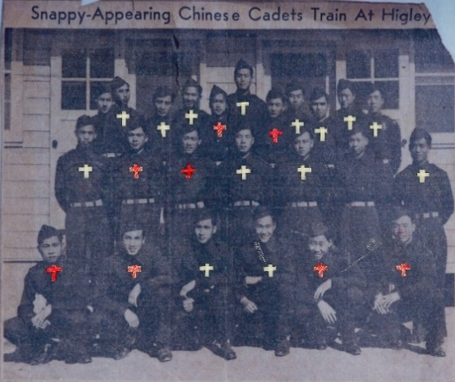
以白色十字架標示的人：
陣亡
以紅色十字架標示的人：
去世





- 哪些事情展示陳炳靖與同袍深厚的感情？在空格內加。
陳炳靖得知戰友犧牲後默默流淚。

在抗戰勝利後，陳炳靖幫忙照顧同袍的家人。
如果有同袍犧牲，陳炳靖會幫忙將消息告訴家裏人。

陳炳靖小心收藏着以前和同袍、同學的合照，作為紀念。

